**Лабораторна робота № 2**

**Мета:** Навчитись встановлювати та налаштовувати пакет програм XAMPP, а також перевіряти коректність його роботи. Навчитись створювати прості динамічні сторінки, використовувати умовні оператори.

**Обладнання:** Персональний комп'ютер. Пакет програм XAMPP. Текстовий редактор Sublime Text 3 або IDE NetBeans. Web-браузер Chrome, Firefox, Opera.

Хід роботи

**Завдання 1.** Впевнитись, що пакет XAMPP встановлено та web-сервер Apache запущений. Перейти до каталогу C:\xampp\htdocs\ та очистити його. В каталогу C:\xampp\htdocs\ створити файли з іменем .htaccess та index.bat Відкрити .htaccess та записати туди наступні налаштування серверу та зберегти файл:

ScriptInterpreterSource Registry-Strict

AddHandler cgi-script .bat

Options +ExecCGI +FollowSymlinks

Відкрити index.bat та записати туди наступний код інтерпритатору командного рядка та зберегти файл:

@echo off

echo Content-type: text/plain

echo.

echo Time now %time:~0,-3%

echo =======================

echo Current directory %~dp0

echo =======================

echo "dir" command:

echo =======================

dir

Перейти за адресою http://127.0.0.1/index.bat або http://localhost/index.bat та впевнитись, що завантажився результат роботи консольної команди dir

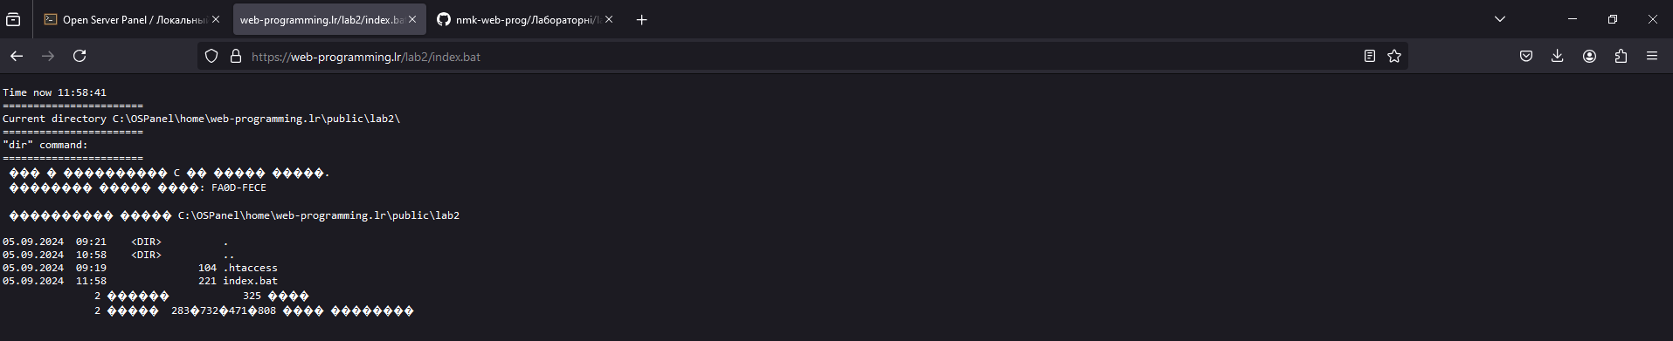

Змініть сценарій наступним чином:

@echo off

echo Content-type: text/html

echo.

echo ^<!DOCTYPE html^>

echo ^<html^>

echo ^<head^>

echo ^<meta charset="utf-8"^>

echo ^<title^>Image Text^</title^>

echo ^</head^>

echo ^<body^>

echo ^<h1^>Lab 2^</h1^>

echo ^<p^>Time now %time:~0,-3%^</p^>

echo ^<hr^>

echo ^<p^>Current directory %~dp0^</p^>

echo ^</body^>

echo ^</html^>

Перевірте роботу сценарію. Проаналізуйте зміну зовнішнього вигляду сторінки після зміни заголовку відповіді Content-type

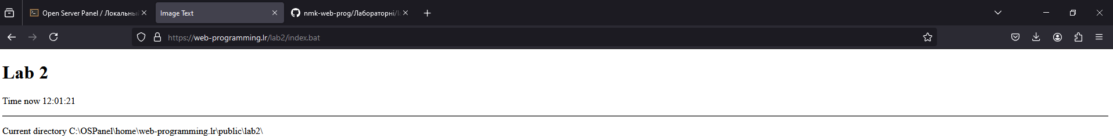

У першому випадку браузер автоматично дописав зміст html-сторінки, де в body вставив <pre></pre> зі отриманим текстом. У другому ми змінюємо тип з тексту на html-тип та робимо розмітку чого становиться назва вкладинки, заголовок Lab 2 та структура html.

**Завдання 2.** Створити консольний проект на Delphi (C#). Написати наступну програму

Console.Write(“Content-Type: text/plain”);

Console.WriteLine();

Console.WriteLine();

Console.WriteLine(“Hello World!);

Зберегти проект та зкомпілювати виконуваний файл project1.exe Помістити файл project1.exe до каталогу C:\xampp\htdocs\ Перейти за адресою http://127.0.0.1/project1.exe або http://localhost/project1.exe та впевнитись, що завантажився результат роботи консольної програми project1.exe



Завдання 3. Перевірити чи встановлено на комп'ютер інтерпритатор мови Python. У разі необхідності встановити його самостійно. Створити самостійно CGI-сценарій на Python, який виводить числа від 1 до 10. Перевірити роботу сценарію через HTTP-запит

#!C:\Users\User\AppData\Local\Programs\Python\Python312\python.exe

print("Content-type: text/plain")

print()

for i in range(1, 11):

print(i)

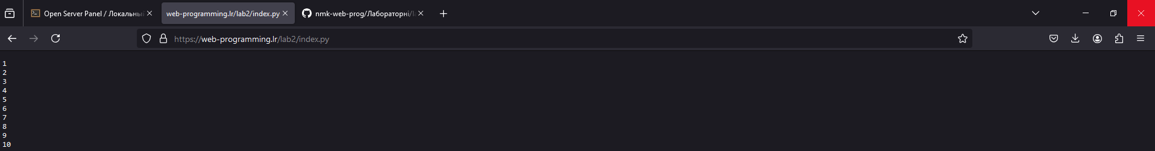

**Контрольні питання**

1. Що таке CGI?

CGI - стандарт інтерфейсу, що використовується для зв'язку зовнішньої програми з веб-сервером.

2. Як додати до веб-серверу можливість виконувати застосування на мові perl?

Щоб додати до веб-серверу можливість виконувати застосування на мові perl потрібно: встановити Perl, додати до .htaccess обробник файлів AddHandler cgi-script .pl, та вказати на початку файлу шлях до інтерпретатора.

3. В яких випадках застосовують CGI?

GCI застосовують для обробки запитів стороннім додатком (скриптом або програмою), інтеграції з іншими системами, робота з іншими мовами програмування.

4. Які режими роботи PHP ви можете назвати?

Режими роботи PHP: CGI (PHP виконується як зовнішній скрипт), FastGCI (+ зберігає стан між запитами), модуль Apache (як частина процесу сервера).

5. Яка особливість роботи PHP в режимі CGI?

Особливість роботи PHP в режимі CGI: для кожного запиту запускається новий процес для виконання php, що призводить до великого навантаження

6. Чи можливо перенести CGI-застосування на мові С++ з платформи Windows на Linux. Коротко поясніть як і чому?

Так можна, але треба: замінити бібліотеки, що орієнтовані на Windows на кроссплатформерні, змінити шляхи до файлів, перекомпілювати програму для запуску на Linux, надати права на виконання файлу, налаштувати сам веб-сервер під Linux.